【開啟兒童探索力與創造力】工作坊
教學案例成果彙編

(三)來種番茄囉

105年度生活課程《開啟兒童的探索力與創造力》教學研究工作方案例彙編
壹、課程簡介
一、教學主題：來種番茄囉
二、教材來源：自編教材
三、教學者：吳釥嬅、呂亦筑
四、教學設計：吳釥嬅、呂亦筑
五、教學對象：內城國中小＿國小部一、二年級學生。
六、教學節數：18節

貳、課程轉化設計理念
配合季節種植蔬果，讓孩子在種植的過程中，體驗農夫的辛苦、懂得珍惜食物，並能使用五官及心去感受自然的韻律，貼近生活、尊重生命。以開放的學習架構，讓孩子用實地觀察的方式，以紙筆記下、畫下觀察的內容，發展探究的能力。

參、課程架構

肆、教學簡案
活動一：認識種子(2節) | 能力指標：1-3探索生活中的人、事、物，並體會各種網絡之間的互賴與不可分離性。
 | 教學目標：1.能透過繪本的欣賞，說出種子是怎麼來的，以及種子的功能和重要性。
 | 教學重點 | 一、引起動機：  活動說明：教師拿出一盒放著綠豆、紅豆、黃豆、番茄種子……等。請全班一起看裡面裝的是什麼？  任務引導：引導學生從裡面發現整盒的內容物統稱「種子」。  教師提問1：教師手上拿著一盒什麼呢？  教師提問2：種子是什麼？  二、發展活動：  活動說明：透過觀察種子的外形大小，觸摸種子的外皮，從不同種子中去找出哪些種子長得很像，哪些種子很不一樣。教師透過引導並引發學生的好奇心，使學生想要嘗試種番茄。  任務引導：透過教師提問，讓學生思考、討論並能發現種子的功能及重要性。  老師提問1：為什麼會有種子？  老師提問2：種子一定是圓的嗎?為什麼種子長得不一樣？  老師提問3：種子重要嗎？為什麼？  老師提問4：午餐發的番茄有種子嗎？和盒子裡的番茄種子一樣嗎？  老師提問5：你會好奇午餐吃的番茄裡的種子是可以種的嗎？會不會想要種種看？  三、綜合活動：  活動說明：透過繪本「種子笑哈哈」，讓學生發現種子的形狀、大小，與種子的傳播方式有關。  任務引導：小組討論並推論出種子的外形、大小皆與傳播方式有關。
 | 評量 | 形成性：口頭發表／學生能說出種子的由來、功能及重要性。
 | 活動照片 | 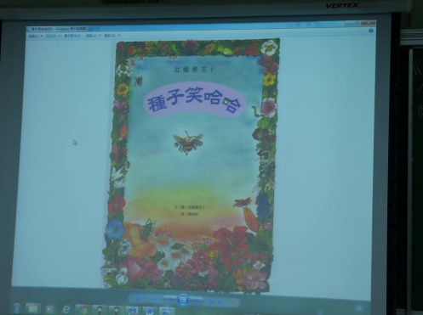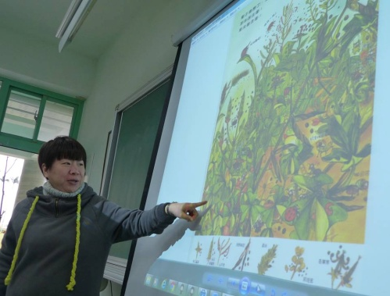  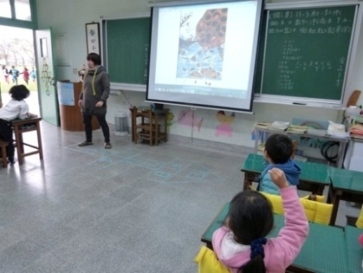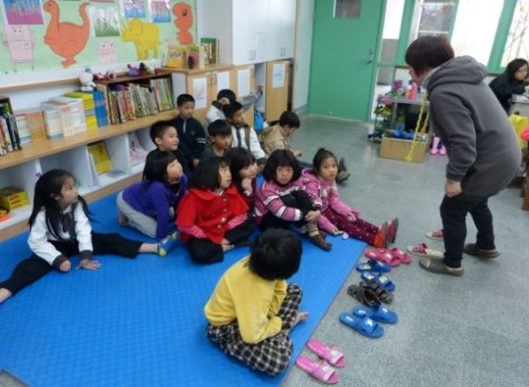
單元一：種子的成長～～認識種子

單元一：種子的成長～～記錄番茄的成長及製作小書的方法
活動二：記錄番茄的成長及製作小書的方法 ( 3節) | 能力指標：5-1相信自己只要能真切的觀察、細心的體會，常可有新奇的發現。
教學目標：1.能說出製作小書的目的。
2.能學會將所知道的事物透過觀察記錄下來的方法。
 | 教學重點 | 一、引起動機：  活動說明：教師帶著小組討論，讓學生明白製作小書的重要性。  任務引導：接下來要開始種番茄，那要如何知道番茄的成長，請學生討論共同  找出記錄的重要性。  教師提問1：番茄會不會長大？  教師提問2：要如何知道番茄有長大呢？  教師提問3：可以用記的？那要怎麼記呢？  二、發展活動：  活動說明：教師提問再統整、歸納各組的討論內容，讓學生明白記錄的要點及製作小書的目的。（注意：教師於學生記錄在小書前，須將結果整理成記錄表並裝訂成小書再發給學生做記錄）  任務引導：教師引導學生將討論記錄的重點寫在黑板上，協助學生思考原因並聚焦，再配合記錄的重點找出記錄項目及小書製作的目的。  教師提問1：有哪些是記錄番茄成長的重點？所以記錄時要列出哪些項目？  教師提問2：記在一張張的紙比較能清楚知道番茄的成長？還是記在本子上呢？  教師提問3：請各位同學先試著記錄看看？再將記錄好的本子放在黑板溝上。  教師提問4：請問各位同學最喜歡哪一本的記錄內容？為什麼？  三、綜合活動：  活動說明：透過全班討論，教師歸納學生想法共同找出合適的記錄方法。  任務引導：學生將記錄好的小書放在黑板溝，老師請大家一起欣賞同學的作品，思考哪一種記錄比較好及原因，並提供建議及想法，共同找出記錄的好方法。  教師提問1：請做好記錄的同學將小書放上來，我們一起來看看哪一本小書記錄的很清楚？或是你也可以找出最喜歡哪一本的記錄方式，為什麼？
 | 評量 | 形成性：口頭發表/學生能說出製作小書的目的。  總结性：作業/學生能完成番茄的記錄並寫出學習心得。
 | 活動照片 | 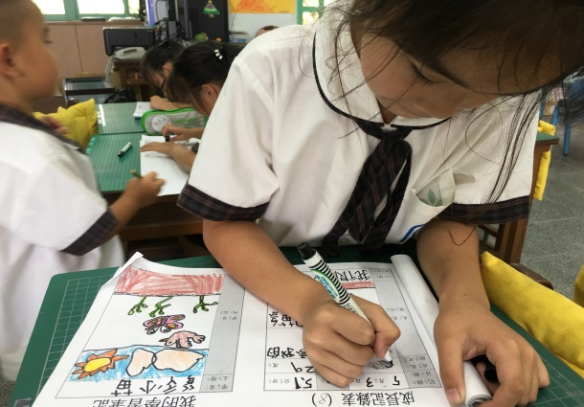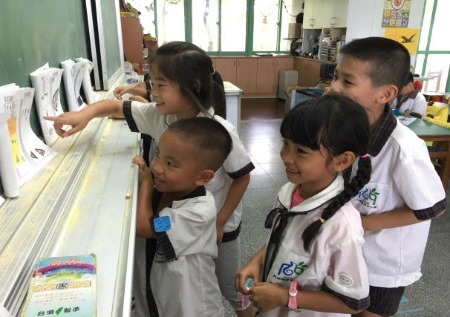

單元二：番茄的栽培～認識番茄種子
活動一：認識番茄種子(2節) | 能力指標：1-1以五官知覺探索生活，察覺事物及環境的特性與變化。  2-2觀察生活中的變化，覺知變化的可能因素。
教學目標：1.能發現番茄裡面的小白點，就是番茄的種子。
2.能比較市售種子與自取食用番茄種子之間的異同。
3.能確實將上課的觀察與發現記錄在小書中。
 | 教學重點 | 一、引起動機：  活動說明：老師拿著一包市售的番茄種子及一張有番茄的植株圖片，請學生看圖討論番茄的種子在哪裡，並發現番茄裡面的小白點，就是番茄的種子。。  任務引導：學生透過小組討論「番茄的種子在哪裡？」，再將討論結果記在小白板上並上台發表。  教師提問1：從番茄植株的圖片裡，你能找到番茄的種子在哪裡？為什麼？  二、發展活動：  活動說明：當學生發現番茄種子就是番茄裡面的小白點時，教師再拿出真正的番茄，請學生將番茄切成一半把裡面的種子挖出來觀察，另外一半讓學生食用。另外，再準備市售番茄種子讓學生觀察，最後讓學生比較市售種子與自取食用的種子有何異同。  任務引導：學生時觀察的重點是看種子的顏色、形狀、大小。  教師提問1：番茄的種子在番茄裡面，請說說看它的顏色、形狀、大小嗎？  教師提問2：那麼你知道市售番茄種子的顏色、形狀、大小嗎？  教師提問3：請小組共同觀察、討論市售種子與自取食用番茄種子有什麼不一樣？  三、綜合活動：  活動說明：觀察並記錄番茄種子的模樣在小書中。  任務引導：請學生聞到的味道，還有看到的顏色、形狀、大小記錄在小書裡。
 | 評量 | 形成性：口頭發表/能說出番茄裡面的小白點，就是番茄的種子。  口頭發表/能觀察及比較說出市售種子與自取食用番茄種子之間的異同。  總结性：觀察記錄/能確實將上課的觀察與發現記錄在小書中。
 | 活動照片 | 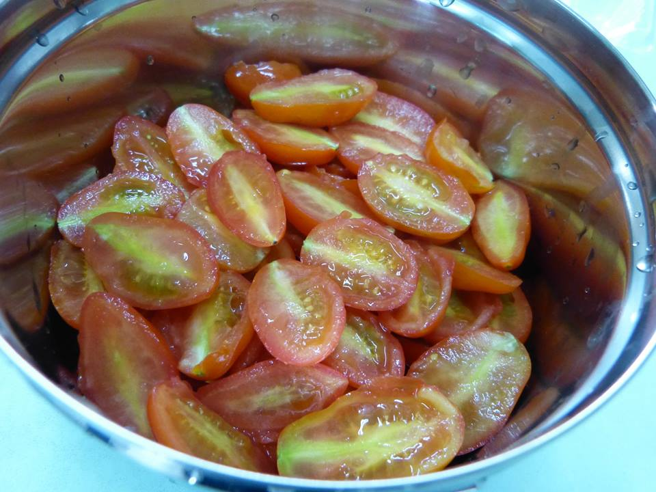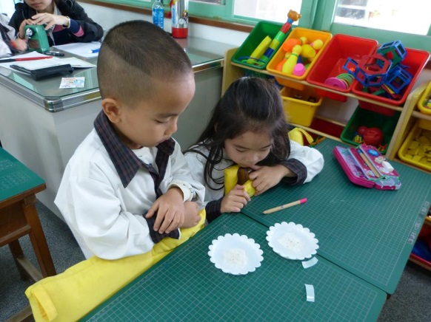

單元二：番茄的栽培～育苗
活動二：育苗 (2節) | 能力指標：3-3養成動手探究事物的習慣，並能正確、安全且有效地行動。
教學目標：1.能同時使用培養皿培育市售種子與自取食用番茄種子的苗。
2.能確實將觀察與發現記錄在小書中。
 | 教學重點 | 一、引起動機：  活動說明：讓學生有興趣動手培育市售種子與自取食用番茄種子的苗。  任務引導：我們上次已經觀察過市售種子與自取食用番茄種子的不同，請學生找出市售種子與自取食用番茄種子的成長的方法。  教師提問1：你們會不會好奇市售種子與自取食用番茄種子的寶寶成長是否一樣？  教師提問2：要如何知道它們的成長是否相同呢？  二、發展活動：  活動說明：教師帶領學生同時使用培養皿培育市售種子與自取食用番茄種子的苗。  任務引導：1.教師請學生將番茄裡的種子外膜搓掉，再將衛生紙打濕，培育番茄小苗。  2.教師請學生在器皿中培育市售種子。  3.讓學生比較市售種子與食用番茄中取出的種子的生長情況有何異同。  三、綜合活動：  活動說明：將培育市售番茄種子與自取食用種子的方法記錄在小書中。  任務引導：引導學生平時就要觀察並記錄番茄種子在培養皿中的生長變化。
 | 評量 | 形成性：  實作/能同時使用培養皿培育市售種子與自取食用番茄種子的幼苗，並觀察其生長的異同。  總结性：觀察記錄/能確實將上課的觀察與發現記錄在小書中。
 | 活動照片 | 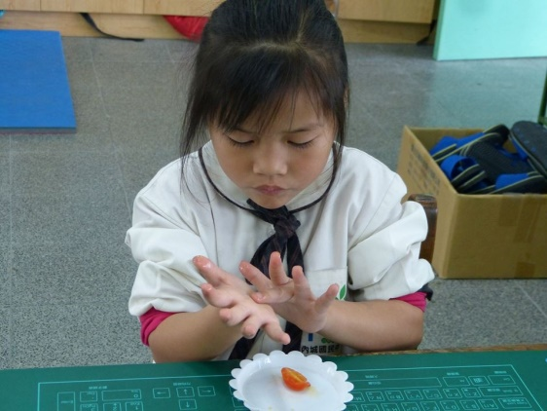

單元二：番茄的栽培～播種及照顧
活動三：播種及照顧 (5節) | 能力指標：2-2觀察生活中人、事、物的變化，覺知變化的可能因素。  3-2練習並運用探究人、事、物的方法，解決生活的問題、美化生活的  環境、增加生活的趣味。  4-1使用合適的語彙或方式，表達對人、事、物的觀察與意見。  5-3喜歡探討事情演變的原因，並養成對周邊訊息做適切反應的態度。
教學目標：1.能細心的將育好的番茄幼苗移植到土壤中。
2.能說出土壤對幼苗的重要性。
3.能利用工具測量幼苗的成長高度。
4.能學會照顧幼苗的方法，例如澆水、施肥、鬆土、豎立支柱。
5.能確實將番茄幼苗成長情形的觀察與發現，記錄在小書中。
 | 教學重點 | 一、引起動機：  活動說明：透過課前蒐集的資料，請學生在課堂上分享成功栽種番茄的方法。  任務引導：上課前，請學生詢問家人或周遭的人如何成功栽種番茄的方法，並於課堂中分享。  教師提問1：培養的番茄幼苗長大了，請問它們要永遠在培養皿中成長嗎？  教師提問2：說說看番茄幼苗要搬到什麼樣的地方繼續長大呢？為什麼？  教師提問3：將幼苗移到土壤的過程稱作「移植」，請問有沒有看過家人或其他人移植幼苗？  教師提問4：說說看移植幼苗需要準備哪些東西？  二、發展活動：  活動說明：準備工具及物品並開始移植幼苗。  任務引導：1.請學生將育好的幼苗移植到土壤中。  2.請學生思考並討論幼苗移植到土壤中的用意及目的，進而明白土壤對幼苗的重要性。  3.教師引導學生利用工具測量幼苗的高度，並教導學生認識尺的單位和用法。（小一可以用手指、橡皮擦等當作測量工具。）  4.透過引導及讓學生思考討論照顧幼苗的方法。  三、綜合活動：  活動說明：教師帶領學生一起完整理歸納課堂活動，並請學生記錄番茄幼苗的成長於小書中。  任務引導：引導學生記錄移植幼苗的過程及注意事項於小書中。並教導學生照顧幼苗的方法，平時則視情況提醒學生到菜園中觀察及照顧幼苗。
 | 評量 | 形成性：口頭發表/能說出土壤對幼苗的重要性。  實作/能細心的將育好的番茄幼苗移植到土壤中。  實作/能利用工具測量幼苗的成長高度。  實作/能學會照顧幼苗的方法，例如澆水、施肥、鬆土、豎立支柱。  總结性：  1.作業/能完成番茄小書的觀察記錄於小書中。
 | 活動照片 | 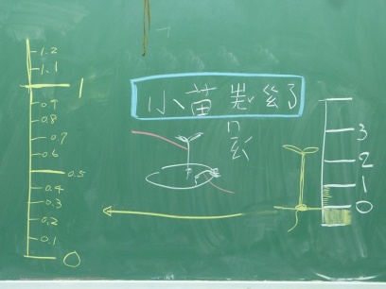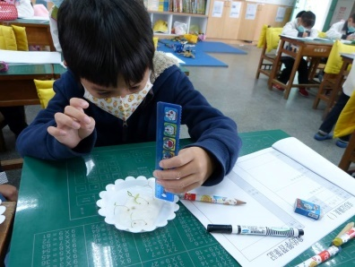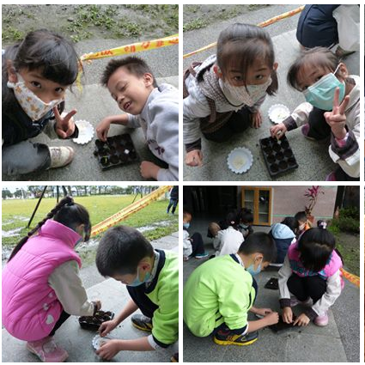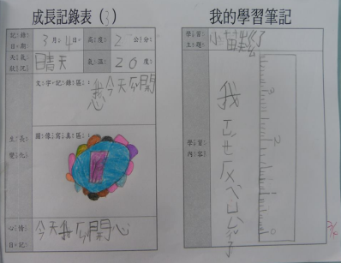
 |  | 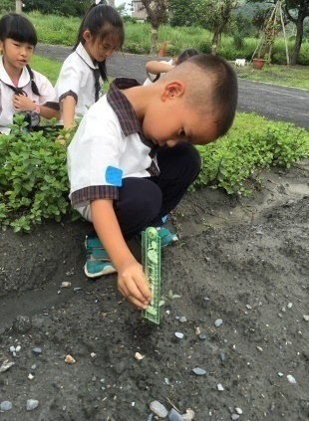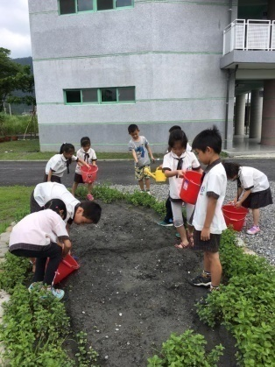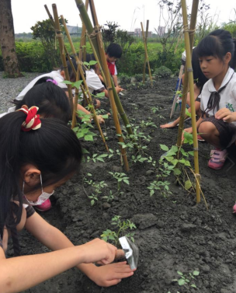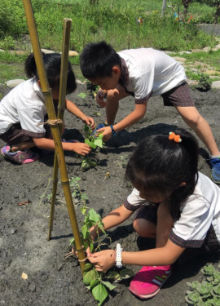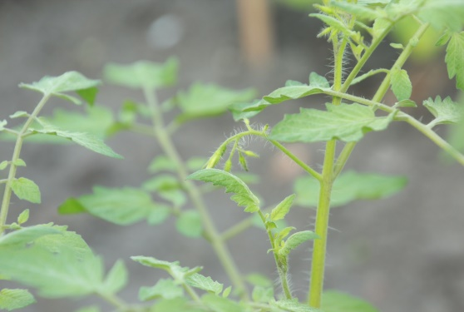

單元三：收藏番茄的記憶～熱縮片製作
活動一：熱縮片製作 (2節) | 能力指標：1-2 透過各種媒材進行探索活動，喚起豐富的想像力，並體驗學習的樂趣。3-1 嘗試運用各種生活素材，表現自己的感受與想法。
教學目標：1.能仔細觀察番茄的植株，並記錄在熱縮片中。
2.能安全小心的使用熱縮片創作，並與同學分享創作的心得。
 | 教學重點 | 一、引起動機：  活動說明：種植的番茄會長大，但也會有生命終了的一天，我們雖然有幫它拍照、做記錄，也記得它，但卻無法將它隨身攜帶與人分享。  任務引導：請學生思考與討論，有什麼方法能將自己的觀察記錄隨身攜帶與人分享。  教師提問1：看到番茄一天天的長大，有沒有想和身邊的人分享它成長的喜悅？  教師提問2：有什麼方法能將自己的觀察記錄隨身攜帶與人分享？  二、發展活動：  活動說明：教師再分享熱縮片的製作方法，引發學生想把觀察記錄畫到熱縮片中，並於製作完成後與大家分享。  任務引導：1.教師先請學生討論觀察番茄植株的重點，並讓學生將所看到的重  點畫在白紙上。  2.請學生用油性簽字筆，將熱縮片放在畫好的白紙上描繪及上色。  3.熱縮片在進烤箱作業前，教師須教導學生使用烤箱的安全，最好烤箱的部份由教師協助操作，以防止學生燙傷。  三、綜合活動：  活動說明：請學生將製作完成的熱縮片擺放在一起，分享欣賞與創作的心得。  任務引導：提醒學生至少要在每一張熱縮片作品裡找到一樣值得學習的地方。
 | 評量 | 形成性：口頭發表/能與同學分享熱縮片的創作心得。  實作/能仔細觀察並記錄番茄的植株，並安全使用熱縮片創作。
 | 活動照片 | 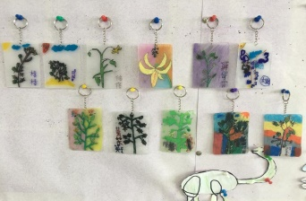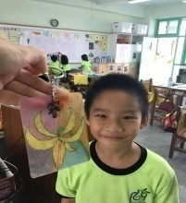  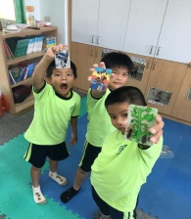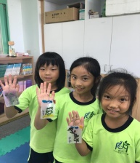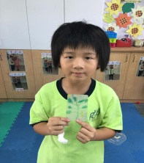

單元三：收藏番茄的記憶～採收番茄
活動二：採收番茄 (2節) | 能力指標：4-1 使用合適的語彙或方式，表達對人、事、物的觀察與意見。  5-5 產生愛護生活環境、尊重他人與關懷生命的情懷。
教學目標：1.能在種植的過程中，觀察與番茄共同生活的昆蟲，並推測它們之間的關係。
2.透過同儕間的討論與分享，能發現番茄的成長是需要被照顧，如同生命需要被關懷一樣，進而懂得愛尊重生命，愛護生活環境。
 | 教學重點 | 一、引起動機：  活動說明：透過觀察讓學生發現所有的生物是無法單一存在的，它們之間皆是有關係的。  任務引導：教師請學生在採收番茄前，觀察番茄植株周遭的昆蟲或小動物種類及習性，並試著找出它們之間的關係。  教師提問1：先仔細觀察番茄植株上有哪些小動物？  教師提問2：這些小動物們在植株上做什麼？  教師提問3：在番茄植株生長的土地上，有哪些小動物出現在它的附近？為什麼？  二、發展活動：  活動說明：教師教導採番茄時應注意的事項。採完番茄洗淨後，大家一起分享食用，透過同儕間的討論與分享，能發現番茄的成長是需要被照顧，如同生命需要被關懷一樣，進而懂得愛尊重生命，愛護生活環境。  任務引導：1.教師請學生將番茄採收後，帶回教室，並將番茄洗乾淨後，一同享用番茄。  2.請每一組上台分享採收番茄的過程中，所觀察到的現象、發現與心得。  教師提問1：說說看，在採番茄時看到什麼呢？  教師提問2：你發現了什麼？  教師提問3：當你看到○○○發現它正在○○○，想想看會為什麼？  三、綜合活動：  活動說明：請學生翻閱自己的小書記錄本，整理整學期的學習歷程，歸納並分享整學期的學習心得。  任務引導：教師請學生口頭發表分享整學期的學習心得。
 | 評量 | 形成性：實作/能觀察與番茄共同生活的昆蟲，並推測它們之間的關係。  總结性：口頭發表/透過討論與分享，能發現番茄的成長需要被照顧，如同生命需要被關懷一樣，進而懂得尊重生命，愛護生活環境。
 | 活動照片 | 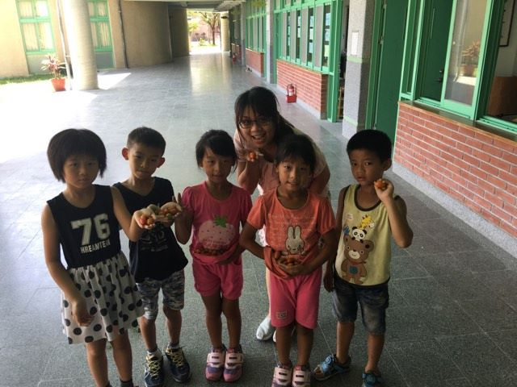

伍、學習評量說明
主題：來種番茄囉！
單元 | 活動 | 評量說明
 |  | 類別 | 方式 | 評量項目
單元一  (2節) | 活動一  認識種子  (1節) | 形成性 | 口頭發表 | 評量基準：能說出種子的由來、功能及重要性。  表現等級及評量規準：  ‧一級棒：能舉例說明種子的由來、功能及重要性。  ‧很不錯：能清楚說明種子的由來、功能及重要性。  ‧通過：能簡單說出種子的由來、功能及重要性。  ‧待加強：能聽懂種子的由來、功能及重要性。
單元一  (3節) | 活動一  記錄番茄的成長及製作小書的方法  (2節) | 形成性 | 口頭發表 | 評量基準：能說出製作小書的目的。  表現等級及評量規準：  ‧一級棒：能舉例並說明製作小書的目的。  ‧很不錯：能清楚說出製作小書的目的。  ‧通過：能簡單說出製作小書的目的。  ‧待加強：能聽懂製作小書的目的。
 |  | 總结性 | 觀察記錄 | 評量基準：能完成學習心得。  表現等級及評量規準：  ‧一級棒：能用圖畫及短文完成學習心得。  ‧很不錯：能用圖畫及句子完成學習心得。  ‧通過：能用簡單圖畫及短句完成學習心得。  ‧待加強：能用簡單圖畫或短句完成學習心得。
單元二  (9節) | 活動一  認識番茄種子  (2節) | 形成性 | 口頭發表 | 評量基準：能說出番茄裡面的小白點，就是番茄的種子。  表現等級及評量規準：  ‧一級棒：能指出番茄的種子，說明種子的功能，並比較不同種子間的異同。  ‧很不錯：能指出番茄的種子，並比較不同種子間的異同。  ‧通過：能說出番茄裡面的小白點，就是番茄的種子。  ‧待加強：能觀察出番茄裡面有小白點。
評量基準：能觀察及比較說出市售種子與自取食用番茄種子之間的異同。
表現等級及評量規準：
‧一級棒：能觀察比較並用圖文仔細說明市售種子與自取食用番茄種子之間的異同。
‧很不錯：能觀察比較並用圖文說明市售種子與自取食用番茄種子之間的異同。
‧通過：能觀察及比較說出市售種子與自取食用番茄種子之間的異同。
‧待加強：能觀察市售與自取食用番茄種子之間的異同。
 |  | 總结性 | 觀察記錄 | 評量基準：能確實將上課的觀察與發現記錄在小書中。  表現等級及評量規準：  ‧一級棒：能確實將上課的觀察與發現以圖文並茂的方式記錄在小書中。  ‧很不錯：能將上課的觀察與發現以清楚的方式記錄在小書中。  ‧通過：能將上課的觀察與發現記錄在小書中。  ‧待加強：能說出上課的觀察與發現。
 | 活動二  育苗  (2節) | 形成性 | 實際操作 | 評量基準：能同時使用培養皿培育市售種子與自取食用番茄種子的幼苗，並觀察其生長的異同。  表現等級及評量規準：  ‧一級棒：能同時使用培養皿培育市售種子與自取食用番茄種子的幼苗，觀察並記錄其生長的異同。  ‧很不錯：能同時使用培養皿培育市售種子與自取食用番茄種子的幼苗，觀察並說出其生長的異同。  ‧通過：能同時使用培養皿培育市售種子與自取食用番茄種子的幼苗。  ‧待加強：能使用培養皿培育市售種子或自取食用番茄種子的幼苗。
 |  | 總结性 | 觀察記錄 | 評量基準：能確實將觀察與發現記錄在小書中。  表現等級及評量規準：  ‧一級棒：能確實將上課的觀察與發現以圖文並茂的方式記錄在小書中。  ‧很不錯：能將上課的觀察與發現以清楚的方式記錄在小書中。  ‧通過：能將上課的觀察與發現記錄在小書中。  ‧待加強：能說出上課的觀察與發現。
 | 活動三  播種及照顧  (5節) | 形成性 | 口頭發表 | 評量基準：能說出土壤對幼苗的重要性。  表現等級及評量規準：  ‧一級棒：能發現並例舉說明土壤對幼苗的重要性。  ‧很不錯：能發現並說出土壤對幼苗的重要性。  ‧通過：能說出土壤對幼苗的重要性。  ‧待加強：能從上課中學到土壤對幼苗的重要性。
 |  |  | 實際操作 | 評量基準：能細心的將育好的番茄幼苗移植到土壤中。  表現等級及評量規準：  ‧一級棒：能細心的將育好的番茄幼苗移植到土壤中，且不傷到幼苗。  ‧很不錯：能仔細的將育好的番茄幼苗取出，並將幼苗移植到土壤中，且不傷到幼苗。  ‧通過：能細心的將育好的番茄幼苗移植到土壤中。  ‧待加強：能仔細的將育好的番茄幼苗取出。
評量基準：能利用工具測量幼苗的成長高度。
表現等級及評量規準：
‧一級棒：能利用標準工具正確的測量幼苗高度並記錄。
‧很不錯：能利用標準工具正確的測量幼苗高度。
‧通過：能利用簡單工具測量幼苗的成長高度。
‧待加強：能用目測直接比較幼苗的高度。
評量基準：能學會照顧幼苗的方法，例如澆水、施肥、鬆土、豎立支柱。
表現等級及評量規準：
‧一級棒：能主動參與並和同學分工照顧幼苗。
‧很不錯：能主動提醒並和同學共同照顧幼苗。
‧通過：能學會照顧幼苗的方法。
‧待加強：能依指示照顧幼苗。
 |  | 總结性 | 觀察記錄 | 評量基準：能確實將觀察與發現記錄在小書中。  表現等級及評量規準：  ‧一級棒：能確實將上課的觀察與發現以圖文並茂的方式記錄在小書中。  ‧很不錯：能將上課的觀察與發現以清楚的方式記錄在小書中。  ‧通過：能將上課的觀察與發現記錄在小書中。  ‧待加強：能說出上課的觀察與發現。
單元三  (4節) | 活動一  熱縮片製作  (2節) | 形成性 | 口頭發表 | 評量基準：能與同學分享熱縮片的創作心得。  表現等級及評量規準：  ‧一級棒：能與同學分享並討論熱縮片的創作心得。  ‧很不錯：能與同學仔細分享熱縮片的創作心得。  ‧通過：能與同學分享熱縮片的創作心得。  ‧待加強：能聆聽同學分享熱縮片的創作心得。
 |  |  | 實際操作 | 評量基準：能仔細觀察並記錄番茄的植株，並安全使用  熱縮片創作。  表現等級及評量規準：  ‧一級棒：能將觀察的番茄植株畫在熱縮片上，並與同學分享熱縮片的創作心得。  ‧很不錯：能將觀察的番茄植株畫在熱縮片上，並完成  熱縮片的製作。  ‧通過：能將觀察的番茄植株畫在熱縮片上。  ‧待加強：能在熱縮片上畫出番茄植株。
 | 活動二  採收番茄  (2節) | 總结性 | 觀察記錄 | 評量基準：能觀察與番茄共同生活的昆蟲，並推測它們  之間的關係。  表現等級及評量規準：  ‧一級棒：能觀察與番茄共同生活的昆蟲，推測並查詢資料了解它們之間的關係。  ‧很不錯：能觀察與番茄共同生活的昆蟲，並推測它們之間的關係。  ‧通過：能觀察與番茄共同生活的昆蟲。  ‧待加強：能發現與番茄共同生活的昆蟲。
評量基準：透過討論與分享，能發現番茄的成長需要
被照顧，如同生命需要被關懷一樣，進而懂
得尊重生命，愛護生活環境。
表現等級及評量規準：
‧一級棒：透過討論與分享，能發現番茄的成長需要
被照顧、被關懷，進而尊重生命，愛護生活環境。
‧很不錯：透過討論與分享，能發現番茄的成長需要被照顧、被關懷，懂得尊重生命。
‧通過：透過討論與分享，能發現番茄的成長需要被照顧，如同生命需要被關懷一樣。
‧待加強：能發現番茄的成長是需要被照顧的。
陸、教學與評量反思：
現今的孩子大多都是過著衣食豐足的日子，常常是茶來伸手飯來張口，常常口裡吃著食物卻不知它們從哪來？甚至可能不認識番茄裡的白點是種子呢！
設計這個課程，我們讓孩子從吃番茄發現到認識種子，最後不但把種子取出、種下，甚至到開花結果。過程中，我們發現孩子在吃水果的時候，開始會觀察裡面有沒有種子，甚至有孩子會把種子取出並將種子種在土中，想看看它會長成什麼樣子？當菜園中的番茄一天天的長大，孩子開始關心植株長得好不好？也觀察到有蟲會吃番茄的葉子，他們開始思考與討論要不要除蟲？而這一部分是當初上課並沒有想到會發展出來的議題，而最後的結論是不要除蟲，原因是很多蟲長大會變成蝴蝶，如果蟲都死了，就沒有蝴蝶來幫忙番茄的花朵結婚了（指授粉）。當然，也有孩子反應不是所有的蟲都會變成蝴蝶，為了觀察那些蟲長大會變成什麼？還有孩子帶來飼養箱要養蟲，真是太可愛了！
當教學與生活能結合在一起，我們看到孩子喜歡上課，喜歡思考，喜歡問為什麼？從孩子上課的回饋中，我們知道他們正透過雙手在體驗，雙眼在觀察，他們不再是教室中的客人，反而是對課程有更多的期待與盼望，甚至更能主動去發現與探究，透過孩子的觀察筆記及上課表現來評量孩子的學習狀況，我們發現大多數的孩子都能用心的完成記錄，而且在課程中十分投入，這樣的課程很活、真的是很美好！
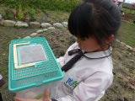觀察蟲蟲的小孩，想將蟲蟲養大看牠變成什麼？

